МІЖНАРОДНА КОНФЕРЕНЦІЯ МОЛОДИХ ВЧЕНИХ «ICYS-2014» З 16 ДО 24 КВІТНЯ 2014 РОКУ У М. БЕЛГРАДІ (СЕРБІЯ)
Організатори поїздки юних дослідників - Міністерство освіти і науки України, Державна наукова установа «Інститут інноваційних технологій і змісту освіти», Національний центр «Мала академія наук України», Інститут обдарованої дитини Академії педагогічних наук України, НТ «Квазар» (м. Чернівці), МБФ Костянтина Кондакова та Президентський фонд Леоніда Кучми.
Куриленко Віктор Сергійович учень 10 класу Криворізького гуманітарно-технічного ліцею № 129, м. Кривий Ріг. Куриленко Віктор, учень Криворізького гуманітарно-технічного ліцею № 129, школа юних винахідників «Евроніка» (робота «Новий погляд на водоочистку і водо підготовку (фізика)» - бронзова медаль в секції фізики.
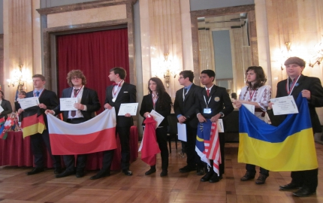
Міжнародна конференція молодих учених «ICYS» – це змагання учнів 14-18 років з фізики, математики, інформатики та екології. «ICYS» дає змогу юним дослідникам отримати відгуки про свою роботу від міжнародного журі, до складу якого входять видатні науковці. Знайомство з ученими та талановитими однолітками з різних країн світу часто стає першим кроком до наукової кар’єри талановитої молоді.
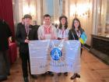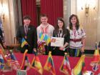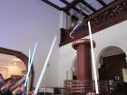
Загальна кількість учасників конференції 127 делегатів із 15 країн світу (Грузії, Федеративної Республіки Німеччини, Угорщини, Республіки Індонезії, Литовської Республіки, Королівства Нідерландів, Республіки Польща, Румунії, Російської Федерації, Малайзії, України, Республіки Сербії, Турецької Республіки, Ісламської Республіки Іран, Республіки Сінгапур). Україну представляли чотири кращі учні Малої академії наук – лауреати і переможці Всеукраїнського конкурсу-захисту. З листопада 2013 року під керівництвом досвідчених фахівців Інституту обдарованої дитини вони готувалися до презентації своїх науково-дослідницьких робіт англійською мовою, відпрацьовували техніку ораторської майстерності, вивчали принципи ведення ефективної наукової дискусії, брали участь у психологічних тренінгах.
Учасники конкурсу взяли участь у науковій програмі: відкриття конференції, конкурс – захист дослідницьких робіт у Сінгідінум Університеті м. Белград (Республіка Сербія), постерна презентація власних наукових проектів, спілкування з науковцями Сінгідінум Університету, церемонії закриття конференції в Королівському палаці, а також відвідали величний Храм Святого Сави, Белградську фортецю, музей «Миколи Тесли», здійснили круїз річкою Дунай, насолоджувались спілкуванням з однолітками та сучасною і класичною музикою тощо. Представники команди України дали інтерв’ю сербському телебаченню про свої враження від конференції. Відбулися також цікаві зустрічі, знайомства, спілкування, враження та спогади про які залишиться на все життя.
Наступна ХХІІ Міжнародна конференція молодих вчених відбудеться 2015 року у Туреччині.

З 2 ПО 7 СЕРПНЯ 2014 РОКУ НАЙТАЛАНОВИТІШІ УКРАЇНСЬКІ ШКОЛЯРІ, ЯКІ ГОТУВАЛИ НАУКОВІ РОБОТИ У ВІДДІЛЕННЯХ ТЕХНІЧНИХ, КОМП’ЮТЕРНИХ НАУК, ФІЗИКИ Й АСТРОНОМІЇ, ПЕРЕБУВАЛИ У ЄВРОПЕЙСЬКІЙ ОРГАНІЗАЦІЇ ЯДЕРНИХ ДОСЛІДЖЕНЬ (CERN), ЩО У ШВЕЙЦАРІЇ.

Там найбільша у світі лабораторія – вершина наукової думки, техніки і засобів.
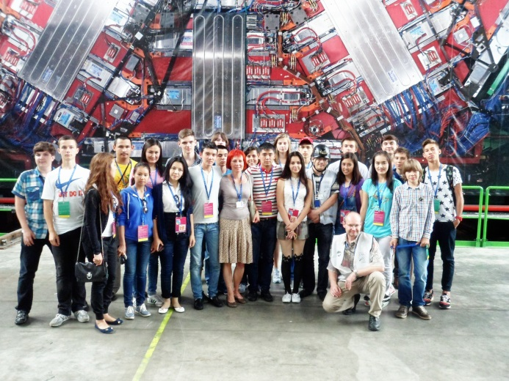
Дніпропетровську область презентував учень 10 класу Криворізького гуманітарно-технічного ліцею № 129, м. Кривий Ріг Куриленко Віктор Сергійович , призер (ІІІ МІСЦЕ) ІІ етапу Всеукраїнського конкурсу-захисту науково-дослідницьких робіт учнів-членів Малої академії наук України.
В рамках поїздки проводилися лекції, на яких учені розповідали все про CERN, ядерні дослідження, медичні винаходи, детектори. Учасникам було приємно відчувати атмосферу дружелюбності, як приклад того, коли люди з різних країн, представники різних національностей зібралися в одному місці, щоб співпрацювати і разом йти до спільної мети.
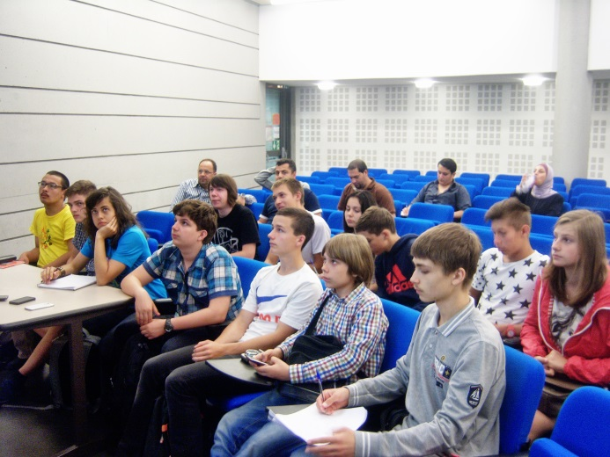
Коли українські школярі перебували в Центрі ядерних досліджень, то сам колайдер не працював – його тестували. Зараз піднімають рівень його потужності. Коли юні науковці спустилися на 90 м на детектор CMS, який був розібраний, вони побачили все, що було всередині. Це справило на них велике враження!
Усе ближчим стає все те, що колись доводилося читати лише на сторінках захопливих науково-фантастичних книг. І якщо тоді, читаючи про Великий адрон ний колайдер, поряд з яким безліч учених розгадують таємницю створення Всесвіту, ще виникало здивування, то тепер, слухаючи розповіді учнів-очевидців, уже точно розумієш: усе це реальність і вона змінюється завдяки науці й талантам, які щороку розкриває та підтримує Мала академія наук. Луї де Бройль, засновуючи CERN, вважав, що науковий центр стане символом об’єднання інтелектуальних сил Європи. Розповіді учнів свідчать про те, що й справді науковці там розмовляють однією мовою – мовою науки.

